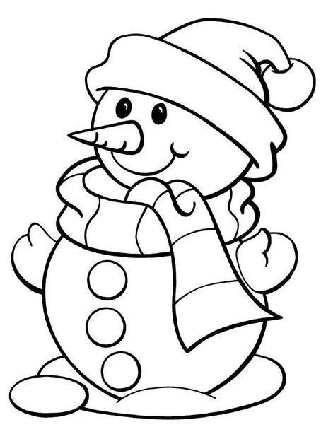
ZÁKLADNÍ ŠKOLA A mateřská škola rychnov nad Kněžnou, ROVEŇ 60

Jídelní lístek

20.12. – 24.12.2021

 |  | /alergeny/
Pondělí: | MŠ UZAVŘENA
 | polévka zeleninová s kápáním | 1a,3,7,9
 | bramborový guláš, chléb, čaj, ZŠ – jogurtový chlebík | 1a,9
Úterý: | MŠ UZAVŘENA
 | polévka kulajda | 1a,3,7,9
 | kuřecí rizoto se zeleninou a sýrem, jablko, džus | 1a,7,9
Středa: | MŠ UZAVŘENA
 | polévka rybí se zeleninou | 1a,4,9
 | vinná klobása, bramborová kaše, čaj, ZŠ - vánočka | 1a,3,7,9
Čtvrtek: | MŠ UZAVŘENA
 | ZŠ - VÁNOČNÍ PRÁZDNINY
 | ŠKOLNÍ JÍDELNA NEVAŘÍ!
Pátek: | MŠ UZAVŘENA  ZŠ - VÁNOČNÍ PRÁZDNINY
 | ŠKOLNÍ JÍDELNA NEVAŘÍ!
 | Přejeme Vám klidné Vánoce!!!
Jídlo obsahuje alergeny. Jejich čísla jsou uvedena za názvem jídelníčku.
Seznam alergenů: 1 – obiloviny obsahující lepek (a- pšenice, b-žito, c-ječmen, d-oves) 6 – sója
3 – vejce 7 - mléko
4 – ryby 9 - celer

Strava je určena k okamžité spotřebě!
Změna jídelníčku vyhrazena!

